Kapitel:
Die Versuche aus „Naturwissenschaftliches Arbeiten“, 5. Klasse, zum Thema Schall eignen sich auch für die 9. Klasse. Die Formulierungen auf dem Arbeitsblatt sollten allerdings an die Altersstufe angepasst werden.
Thema: | Lernzirkel: Der Schall
Name: |  | Klasse: | Datum:

1 Das musikalische Lineal
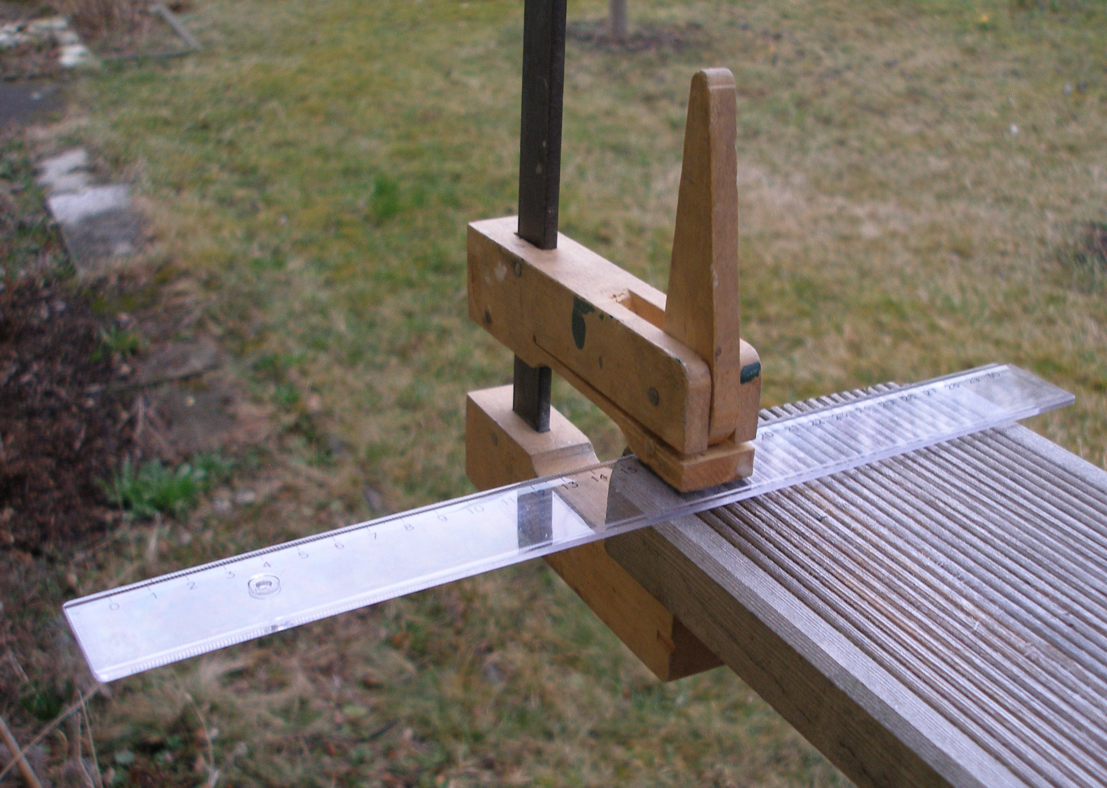
Material: Plastiklineal, Klemmzwinge
Klemme das Lineal so an die Tischkante, dass genau die Hälfte seiner Länge über die Tischkante hinausragt (siehe Bild: Klem-me genau an die Kante!). Zupf das freie Lineal-Ende kurz an.

Was tut das Lineal?

__________________________________________________

Probiere aus, was sich verändert, wenn das Lineal mehr oder weniger weit über die Tisch-kante hinausragt. Formuliere einen Satz mit „je ... desto“:

B: _________________________________________________________________________

2 Das Monochord
Material: Monochord, Holzsteg
Das Monochord ist ein Instrument, das nur eine einzige Saite hat (mono = eins, chorde = Saite). Zupf die Saite des Monochord kurz an.
die Saite der Holzsteg

Was tut die Saite?

_________________________________________________

Probiere aus, was sich verändert, wenn du die Saite mit Hilfe eines Holzstegs verkürzt. Probiere verschiedene Stellen aus.

B: _________________________________________________________________________

3 Die verzauberte Stimmgabel
Material: zwei Stimmgabeln auf einem Holzkasten, Schlägel
Stell die beiden Stimmgabeln so hintereinander auf, dass die offenen Seiten der Holzkästen zueinander schauen und zwei Handlängen voneinander entfernt stehen.
Schlag mit dem Schlägel kurz auf den oberen Teil einer Stimmgabel (Holzkasten dabei fest-halten!). Bring sie wieder zum Schweigen, indem du sie mit der Hand packst.

B: ________________________________________________________________________

4 Das verzauberte Tamburin
Material: zwei Tamburine, Reiskörner, Schlägel
Einer hält ein Tamburin mit dem Fell nach unten, auf dem einige Reiskörner liegen. Der andere hält das zweite Tamburin genau darüber, mit dem Fell nach oben, und schlägt einmal kurz auf das obere Tamburin.

B: _________________________________________________________________________
5 Das Schnurtelefon
Material: zwei Jogurtbecher, die über einen Faden miteinander verbunden sind
Geht zu zweit auf den Gang. Der eine hält einen Jogurtbecher dicht an sein Ohr, der andere spricht ganz leise in den anderen Jogurtbecher hinein. Wichtig: Die Schnur muss straff gespannt sein. Probiert aus, wie sich der Ton verändert, wenn man den Jogurtbecher dabei Stück für Stück vom Ohr entfernt. Rollen wechseln!

B: _________________________________________________________________________

6 Die Stimmgabel am Kopf
Material: Stimmgabel
Begib dich an einen möglichst leisen Ort. Schlag die Stimmgabel an einem harten Gegenstand an und halte sie nahe an ein Ohr. Wenn du den Ton kaum noch wahrnehmen kannst, drückst du den Fuß der Stimmgabel fest auf deinen Schädelknochen nahe beim Ohr. Du musst aber schnell sein!

B: _________________________________________________________________________

7 Das Metronom
Material: Metronom, Styroporplatte
Man legt die Styroporplatte auf den Tisch. Die Versuchsperson (VP) legt ein Ohr auf die Tischplatte und hält sich das andere Ohr zu. Der Versuchsleiter (VL) startet das Metronom (das Pendel aus seiner Halterung oben schieben, leicht zur Seite bewegen, loslassen) und stellt es auf die Tischplatte. Dann stellt der VL das tickende Metronom auf die Styroporplatte. Was ist der Unterschied? Rollen wechseln!

B: _________________________________________________________________________

8 Links oder rechts?
Material: Schlauch mit Markierung genau in der Mitte und je einem Trichter an den Enden, Holzlineal
Die Versuchsperson (VP) setzt sich mit dem Rücken zum Tisch auf einen Stuhl. Die VP hält sich an jedes Ohr einen Trichter, der Schlauch liegt dabei hinter der VP auf dem Tisch. Der Versuchsleiter (VL) schlägt mit der Kante des Holzlineals mal direkt auf die Markierung, mal links, mal rechts davon auf den Schlauch. Die VP soll entscheiden, ob sie den Knall in der Mitte, links oder rechts hört. Wie breit ist der Bereich auf dem Schlauch, in dem die VP noch „Mitte“ sagt? Liegt die Mitte dieses Bereichs auf der Mittenmarkierung? Zeichne den Bereich in der Skizze unten ein, der für dich gemessen wurde. Rollen wechseln!

links rechts

3 2 1 0 1 2 3 cm

Kapitel:
Thema: | Lernzirkel: Der Schall
Name: |  | Klasse: | Datum:

Auswertung der Versuche:

Schall entsteht dann, wenn ____________________________________________________.

Je _____________________________________________________, desto höher ist der Ton.

In den Versuchen 3 und 4 wird der Schall von einem Gegenstand auf einen anderen Gegen-stand übertragen.
Diese Übertragung geschieht hierbei durch ________________________________________.

In Versuch 5 wird der Schall übertragen durch _____________________________________.

In Versuch 6 wird der Schall zunächst übertragen durch ________________ und dann durch

__________________. Der Versuch zeigt, dass _________________ den Schall besser leitet

als _________________.

Versuch 7 zeigt, dass ________________ den Schall besser leitet als ___________________.
a b

Ohr A Ohr B
Versuch 8: Man schlägt an der markierten Stelle auf den
Schlauch.
Die Strecke a ist dabei _____________ als die Strecke b.

Deshalb ____________________________________________________________________

Denkaufgaben:
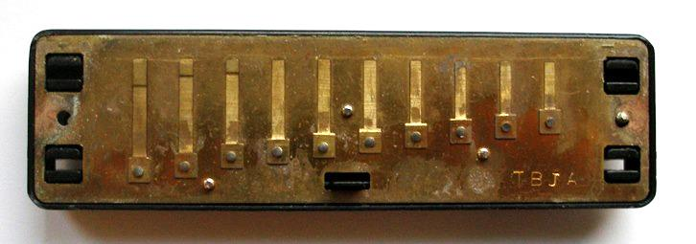
A B

1 In einer Mundharmonika befinden sich sogenannte Zungen aus Metall.
Im Bild rechts sieht man 10 solche Zungen. Begründe, auf welcher Seite der
Mundharmonika die hohen und auf welcher die tiefen Töne erzeugt werden.

2 In Science-Fiction-Filmen wird oft gezeigt, wie ein Raumschiff beschossen wird. Wenn es dann explodiert, hört man einen fürchterlichen Knall. Entscheide, ob es möglich ist, dass man im Weltraum einen Knall hören kann. (Information: Der Weltraum ist leer, darin befindet sich kein Gas.)

3 Wie schnell sich der Schall ausbreitet, hängt davon ab, in welchem Material er sich bewegt (genauer: wel-ches Material dabei schwingt). Die Tabelle zeigt dir, welche Strecke der Schall in genau 1 Sekunde zurücklegt:

Material: | Luft | Wasser | Glas
Strecke: | 343 m | 1484 m | etwa 5000 m

3.1 Diese Materialien sind unterschiedlich leicht bzw. schwer. Formuliere einen Satz mit „je ... desto“.
3.2 Berechne die Zeit, die der Schall in der Luft braucht, um etwa einen Kilometer zurückzulegen.

Antworte auf der Rückseite des Blattes.
Hinweise für die Lehrkraft

Der Lernzirkel ist einschließlich Einführung und Auswertung in 2 Schulstunden machbar (bei halber Klasse).

Materialliste:

1 Plastiklineal, Klemmzwinge
2 Monochord, Holzsteg
3 zwei Stimmgabeln auf einem Holzkasten, Schlägel
4 zwei Tamburine, Reiskörner, Schlägel
5 zwei Jogurtbecher, die über einen Faden miteinander verbunden sind
6 Stimmgabel (besser 2)
7 Metronom, Styroporplatte
8 Schlauch mit Markierung genau in der Mitte und Trichtern an den Enden, Holzlineal

Lösungen:

1 Das Lineal schwingt hin und her.
Je kürzer das Lineal ist, desto schneller schwingt es und desto höher ist der Ton.
2 Die Saite schwingt hin und her.
Je kürzer die Saite ist, desto schneller schwingt sie und desto höher ist der Ton.
3 Die andere Stimmgabel gibt einen leisen Ton von sich.
4 Die Reiskörner hüpfen hoch.
5 Man hört die Stimme im anderen Becher gut.
6 Man hört den Ton wieder.
7 Man hört den Ton gut bei Holz und fast nicht bei Styropor.
8 Der Bereich, der als „Mitte“ empfunden wird, wird in die Skizze eingetragen.

Auswertung der Versuche:
Schall entsteht dann, wenn ein Gegenstand hin und her schwingt. Je schneller der Gegenstand schwingt, desto höher ist der Ton.
In den Versuchen 3 und 4 wird der Schall von einem Gegenstand auf einen anderen Gegen-stand übertragen.
Diese Übertragung geschieht hierbei durch die Luft.
In Versuch 5 wird der Schall übertragen durch die Schnur.
In Versuch 6 wird der Schall zunächst übertragen durch die Luft und dann durch den Knochen. Der Versuch zeigt, dass der Knochen den Schall besser leitet als die Luft.

Versuch 7 zeigt, dass das Holz den Schall besser leitet als Styropor.
a b

Ohr A Ohr B
Versuch 8: Man schlägt an der markierten Stelle auf den
Schlauch.
Die Strecke a ist dabei kürzer als die Strecke b.
Deshalb kommt der Schall am Ohr A früher an als am Ohr B.

